**Dodatek č. 1**

**smlouvy o dílo č. 607117**

**podle § 2586 a násl. zák. č. 89/2012 Sb.**

mezi **město Český Krumlov**

nám Svornosti 1

380 01 Český Krumlov

dále jen objednatel

a **Výtahy Line s.r.o.**

Blahoslavova 14/16

370 04 České Budějovice

dále jen zhotovitel

1.

Zmocněná osoba objednatele: Mgr. Dalibor Carda, starosta města

Ve věcech smluvních a technických : Ing. Vendula Roučová, vedoucí odboru vnitřních věcí

2.

Identifikační údaje objednatele :

IČO: 00245836

DIČ: ---

Bankovní spojení: Komerční banka Český Krumlov

Číslo účtu: 221 241/0100

Obchodní rejstřík: …………………………………………

3.

Zmocněná osoba zhotovitele :

Ve věcech smluvních a technických :

Ing. Petr Kroll – jednatel ( tel. 602111690 )

Bohumil Placer – jednatel ( tel. 602474333 )

4.

Identifikační údaje zhotovitele :

IČO: 25174762

DIČ: CZ25174762

Bank.spojení: Československá obchodní banka

Číslo účtu: 912154483 / 0300

Obchodní rejstřík: KS Č.Budějovice, oddíl C, vložka 7860

Tel.: 387 315 322

Fax: 387 428 025

5.

Umístění výtahu, uživatel výtahu: **Kaplická č.p. 439, 381 01 Český Krumlov**

**I.**

Tímto dodatkem se mění čl. 1 – rozsah předmětu plnění tak, že

1. rozměr kabiny bude 1 250 š. x 1 250 hl. mm místo původních 1 100 š. x 1 400 hl. mm.,
2. interiér kabiny bude ve výbavě LC Exklusive ColorGlas tak, jak je specifikováno v příloze tohoto dodatku, místo výbavy Classic (Plalam)

**II.**

Dále účastníci upřesňují znění čl. V – dodací podmínky v bodě 1 tak, že zhotovitel se zavazuje provést dílo v tomto konkrétním termínu: květen 2018 s dokončením díla v červnu 2018.

**III.**

V ostatních ujednáních zůstává původní uzavřená smlouva beze změn.

Za zhotovitele: Za objednatele:

V Českých Budějovicích dne ………… V Českém Krumlově dne ………

....................................…………..... …………………………………………………

Bohumil Placer, jednatel Mgr. Dalibor Carda, starosta

**Příloha dodatku č. 1 – Smlouvy o dílo na rekonstrukci výtahu v budově Městského úřadu Český Krumlov**

**Kabina LC Exklusive ColorGlass**

* interiér kabiny výtahu ve výbavě LC Exklusive ColorGlass,
* systém celoskleněných tabulí, který umožňuje sladit interiér do jednoho celku,
* tvrzené, kalené, mechanicky odolné sklo – varianty barevných kombinací,
* čelní stěna kabiny bude tvořena LC PhotoGlass – technologie barvení skla, kdy je fotografie umístěna mezi dvěma skly; rozměr fotografie 1,25 x 2 m, fotografie s motivem města Český Krumlov,
* lanový výtah s využitím stávající strojovny v šachtě,
* rozměr kabiny čtvercová 1250 š. x 1250 hl. mm,
* rychlost kabiny 1,0 m/s
* automatické dveře v provedení „šedý komaxit“,
* okopové plechy Nerez Brus,
* strop kabiny skleněný s led podsvícením.

Ilustrační fotografie:

[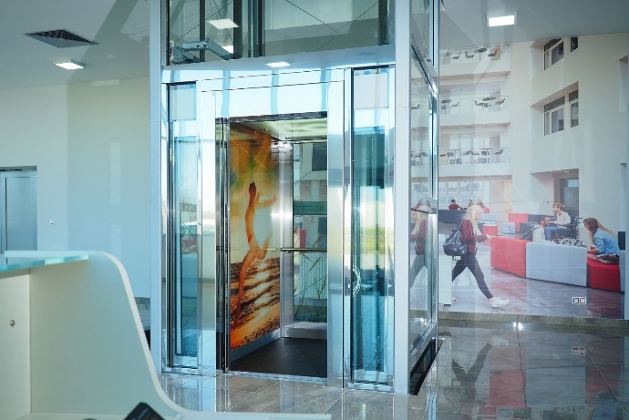](http://www.lift-components.cz/UserFiles/images/aktuality/JK162528%20upr%20(1).JPG)